Guía Formativa N° 3 Ciencias Naturales: Física 1° Medio
*Esta guía tiene un 60% de exigencia”
L : 60 a 100% de logro
NL: menos del 60% de logro

Puntaje Obtenido | L | NL

Nombre: ___________________ Fecha:

Objetivo de Aprendizaje: Reconocer los fenómenos ondulatorios y su relación con el sonido
Contenido: Reflexión, refracción, absorción, sonido, cualidades del sonido
Habilidad: Comprender, reconocer, inferir, aplicar
Instrucciones para los/las estudiantes:
- Lea atentamente cada pregunta y responda en la hoja de respuestas
- Si tiene alguna duda, consulte en el Texto del estudiante, Física de 1º medio o digital “aprendo en línea” o por correo a profesora.
- Continúe revisando la página del Colegio para que siga desarrollando nuevas actividades y revise sus avances.

FENÓMENOS ONDULATORIOS Y SONIDO

En el mundo en que vivimos podemos percibir que estamos rodeados de distintos sonidos. En la práctica, podemos observar que estos sonidos provienen de algún cuerpo que vibra, ya sea sólido, líquido o gaseoso. Esta vibración se transmite a los objetos con los que están haciendo contacto. Las vibraciones que se transmiten por el aire hacen vibrar nuestros tímpanos, estos trasmiten el movimiento a la cadena de huesecillos, donde son percibidos por nuestro sistema nervioso

Las ondas sonoras son longitudinales, mecánicas (no viajan en el vacío) y se propagan en todas las direcciones (tridimensionales), de modo que el frente de ondas es esférico; así mismo, tiene la capacidad de estimular el oído humano y producir sensación sonora.
Los frentes de onda en una onda sonora son esféricos, pero podemos pensarlo en una dimensión como las ondas que se propagan a lo largo de un resorte como consecuencia de la comprensión longitudinal. Por lo que las partículas del medio se comprimen en las zonas de máxima amplitud de la ondulación y se separan en las de mínima amplitud. Estas zonas se denominan compresión y rarefacción.

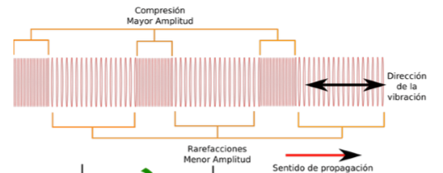

Modo de propagación:

El sonido (las ondas sonoras) son ondas mecánicas elásticas longitudinales u ondas de compresión. Eso significa que:

Para propagarse precisan de un medio (aire, agua, cuerpo sólido) que trasmita la perturbación Es el propio medio el que produce y propicia la propagación de estas ondas con su compresión y expansión.

Para que pueda comprimirse y expandirse es imprescindible que éste sea un medio elástico, ya que un cuerpo totalmente rígido no permite que las vibraciones se transmitan. Así pues, sin medio elástico no habría sonido, ya que las ondas sonoras no se propagan en el vacío.

Por ello, deben existir dos factores para que exista el sonido:

* Una fuente de vibración mecánica.

* Un medio elástico a través del cual se propague la perturbación.
En general, la propagación o rapidez del sonido es mayor en los sólidos que en los líquidos y en los líquidos es mayor que en los gases:
- En el agua es de 1.600 m/s.
- En la madera es de 3.900 m/s.
- En el acero es de 6.000 m/s.
- La velocidad del sonido en el aire (a una temperatura de 20º) es de 340 m/s

Cualidades del sonido:
Al escuchar un sonido, podemos diferenciarlo entre agudo o grave, agradable o molesto, apagados o ruidosos. Las cualidades que les dan estas características son:
Cualidades del sonido
Intensidad
Altura o tono
Timbre

a) Intensidad: La intensidad acústica se define como la cantidad de energía trasportada por una onda sonora, la cual se mide en decibel, (dB) y es definida con una escala logarítmica
La intensidad de un sonido depende de su amplitud, a mayor amplitud, sonido más intenso o fuertes, en cambio cuando la amplitud es menor los sonidos son menos intensos o débiles. Ejemplo: cuando elevamos el volumen de la radio o del televisor, lo que hacemos es aumentar la intensidad del sonido
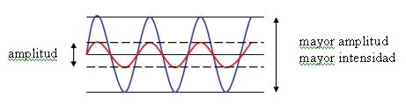

Ejemplos de algunas intensidades sonoras
Fuente sonora | Decibeles (dB)
Objeto inmóvil | 0
Respiración normal | 10
Casa tranquila | 40
Voz humana a 1 metro | 60
Calle con tráfico intenso | 70
Ferrocarril | 100
Umbral del dolor | 140

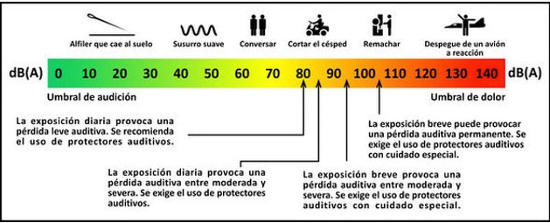

b) Altura o tono: Es la cualidad de asignar un valor al sonido en la escala musical. Si hacemos sonar las diferentes cuerdas de una guitarra con igual intensidad, notaremos que los sonidos son diferentes, unos más agudos y otros más graves, entonces se dice que tienen diferentes alturas o tonos.
La altura o tono de un sonido depende del número de oscilaciones por segundo (frecuencia) del cuerpo en vibración. A medida que aumenta la vibración de un cuerpo, mayor es la frecuencia.

A mayor frecuencia, sonido más agudo, en cambio, en frecuencias menores el sonido es más grave.
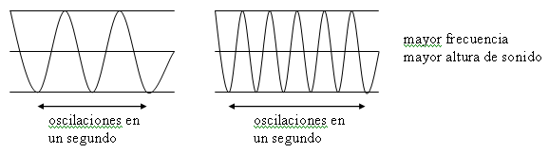

c) Timbre: El timbre es la propiedad que permite al oído humano distinguir dos sonidos de la misma frecuencia e intensidad ( amplitud) que son emitidos por distintos instrumentos o focos emisores Una misma nota musical producida con la misma intensidad y altura por un piano y un violín no suenan igual, esto se debe a la cualidad llamada timbre.
Casi nunca se puede producir un sonido puro, siempre se producen otros que lo acompañan. Algunos de estos se llaman armónicos.
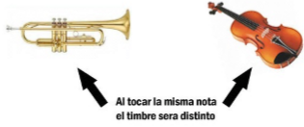
El timbre depende de los sonidos armónicos que acompañan al principal.
Por ejemplo, la nota emitida por un piano es el resultado de la vibración no únicamente de la cuerda accionada, sino también de algunas otras partes del piano (madera, columnas de aire, otras cuerdas, etc.) las cuales vibran junto con ella y le da su sonido característico, y es por eso que suena distinto a un violín u otro instrumento que toque la misma nota.

FENÓMENOS ONDULATORIOS ASOCIADOS AL SONIDO
1) REFLEXIÓN: Se da cuando una onda retorna al propio medio de propagación tras incidir sobre una superficie. Cuando una forma de energía, como la luz o el sonido, se transmite por un medio y llega a un medio diferente, lo normal es que parte de la energía penetre en el segundo medio y parte sea reflejada (se devuelva)

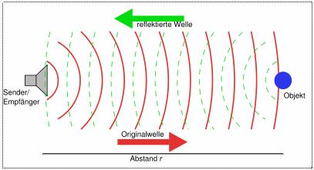
Objeto
Emisor
Onda original
Onda reflejada
Una de las propiedades de la reflexión es la formación del eco y la reverberación
Eco: Es una repetición del sonido, producido por la reflexión del sonido en un objeto, por lo tanto un eco es una onda sonora reflejada.
El intervalo de tiempo entre la emisión y la repetición del sonido corresponde al tiempo que tardan las ondas en llegar al obstáculo y volver. Generalmente el eco es de representación débil porque no todas las ondas del sonido original se reflejan.
Los ecos escuchados en las montañas se producen cuando las ondas sonoras rebotan en grandes superficies alejadas más de 17 m. de la fuente.

Reverberación Es la prolongación del sonido una vez que se ha extinguido la fuente sonora. Se produce por las múltiples ondas reflejadas que continúan llegando al oído. Si las paredes fueran reflectores perfectos, el proceso sería de duración infinita, afortunadamente, en las paredes se absorbe sonido y el proceso tiene una duración limitada.

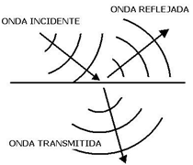
2) REFRACCIÓN: Consiste en el cambio de dirección y de rapidez que sufre una onda cuando pasa de un medio a otro de distinta características. Pero la refracción también puede producirse dentro de un mismo medio cuando las características de este no son perfectamente homogéneas, sino que varían en cuanto a su densidad o su temperatura. La refracción se debe a que al cambiar de medio, cambia la velocidad de propagación del sonido.
.

ONDA REFRACTADA O TRANSMITIDA

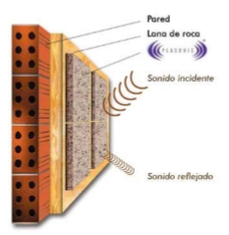
3) ABSORCIÓN Y AISLAMIENTO ACÚSTICO La absorción del sonido es la relación entre la energía absorbida por el material y la energía reflejada por el mismo. Es una valor que varía entre 0 (toda la energía se refleja) y 1 (toda la energía se absorbe).

Sirve para aislar el ruido, existen materiales que tienen la capacidad de absorber energía acústica según su porosidad. Cuanto más poroso es un material, más absorbente será y, por lo tanto, reflejará menos sonido. Si una habitación tiene las paredes lisas, cuando hay varias personas hablando dentro de ella habrá más ruido que si revestimos las mismas paredes con gruesas cortinas de tela.

ACTIVIDAD.
ITEM I. Responda las siguientes preguntas (2 puntos cada una)

1.- Si Carmen está escuchando música en su pieza y su mamá le pide que baje el volumen de la música. ¿Qué ocurre con las ondas cuando Carmen gira la perilla para bajar el volumen?
2.- Si Edmundo Varas habla más agudo que Alvaro Ballero. ¿Qué diferencia podríamos apreciar en las ondas que emiten sus voces?

ITEMM II. Selección múltiple. Marque la alternativa correcta (2 puntos cada una)
1.- El sonido se origina por:
A) La máxima elongación de una partícula.
B) El proceso de fusión nuclear.
C) La vibración de un cuerpo o medio material.
D) Energía electromagnética.
E) Vibraciones en el éter.

2.- ¿Cuál de las siguientes afirmaciones es correcta?
A) El sonido transmite energía y no materia.
B) El sonido de una explosión puede escucharse hasta en el espacio interestelar.
C) El sonido se puede propagar en cualquier medio, incluso en el vacío.
D) Las ondas transversales se propagan sólo en el aire.
E) La amplitud de una onda depende de los niveles de radiación solar.

3.- La intensidad de un sonido, se denomina comúnmente:
A) Volumen.
B) Melodía.
C) Afinación.
D) Eco.
E) Tono.

4.- ¿Cuál sería la rapidez del sonido en el aire a 20º C?
A) 340 m/s
B) 333 m/s
C) 331 m/s
D) 120 m/s
E) 20 m/s

5.- La característica del sonido que permite diferenciar un piano de una flauta que emiten la misma nota musical, se denomina:
A) Timbre
B) Frecuencia
C) Intensidad
D) Tono
E) Período

6.- El sonido es:
A) Una onda longitudinal electromagnética.
B) Una onda transversal.
C) Una onda mecánica longitudinal.
D) Una onda electromagnética.
E) Una onda mecánica transversal.

7.- La velocidad de propagación del sonido depende de
A) Su frecuencia.
B) Su longitud de onda.
C) El medio de propagación.
D) Su amplitud.
E) Su energía.

8.- La intensidad de un sonido está relacionada con
A) La frecuencia.
B) El período.
C) La fase.
D) La amplitud.
E) Los armónicos.

9.- El tono de un sonido está relacionado con
A) La frecuencia.
B) La diferencia de fase.
C) La fase inicial.
D) La amplitud.
E) Los armónicos.

10.- Los sonidos se propagan en el aire con velocidad
A) Mayor cuando más agudos.
B) Mayor cuanto más graves.
C) Igual para cualquier frecuencia.
D) Mayor en la zona audible.
E) Menor en la zona audible.

11.- ¿Cuáles de las características de las ondas sonoras determinan, respectivamente las sensaciones de altura y de intensidad del sonido?
A) Frecuencia y amplitud.
B) Frecuencia y longitud de onda.
C) Longitud de onda y frecuencia.
D) Amplitud y longitud de onda.
E) Amplitud y frecuencia.

12.- En relación a las ondas sonoras, la afirmación más correcta es
A) Cuanto más grave el sonido, mayor será su frecuencia.
B) Cuanto más agudo el sonido, mayor será su amplitud.
C) El timbre del sonido está relacionado con su velocidad de propagación.
D) Podemos distinguir dos sonidos del mismo tono y de la misma intensidad emitidos por dos personas si ellas tienen timbres diferentes.
E) La intensidad de un sonido queda caracterizada por su frecuencia.

13.- Ciertas ondas pueden sufrir atenuación o amortiguación a medida que se propagan en un medio, por ejemplo cuánto más distante de la fuente sonora más difícil se hace oír un sonido emitido. La atenuación de una onda está caracterizada por una variación de
A) La amplitud de onda.
B) La frecuencia de la onda.
C) La velocidad de propagación de la onda.
D) La longitud de onda.
E) Ninguna de las anteriores

14.- ¿En cuál de las siguientes situaciones la vibración del objeto no produce sonido?
I. Membrana de un tambor a nivel del mar
II. Diapasón dentro de una campana de vacío
III. Guitarra sobre la superficie lunar

A) I y II
B) II y III
C) Todas
D) Ninguna
E) I y III

Guía Formativa N° 3 Ciencias Naturales: Física 1° Medio

HOJA DE RESPUESTAS

Nombre: Fecha: Puntaje:
Curso:

ITEM I
1.-_________________________________________________________________________________________________________________________________________________________________________________________________________________________________________________________________________________________________________________________________________________________________________________________________________________________________________________________________________________________________________________________

2.-
_________________________________________________________________________________________________________________________________________________________________________________________________________________________________________________________________________________________________________________________________________________________________________________________________________________________________________________________________________________________________________________________

ITEMII
Pregunta | Alternativa
1
2
3
4
5
6
7
8
9
10
11
12
13
14

